9. Termodynamika – zadania z arkusza I

9.1
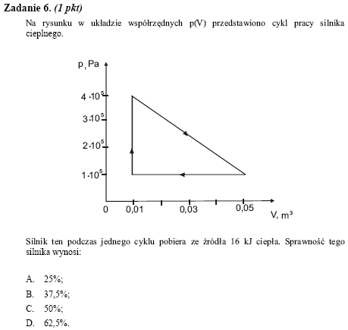
9.2
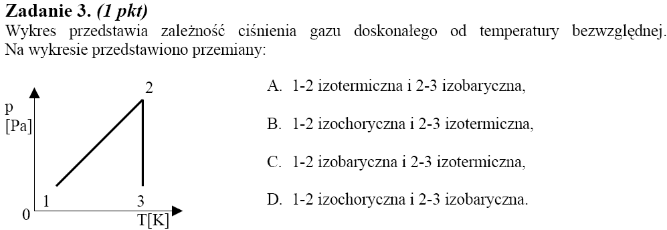
9.3
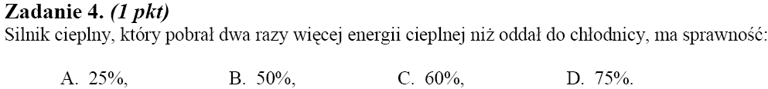
9.4
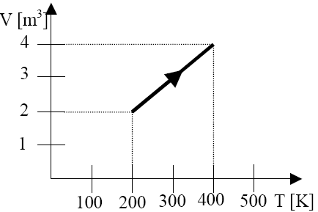
9.5
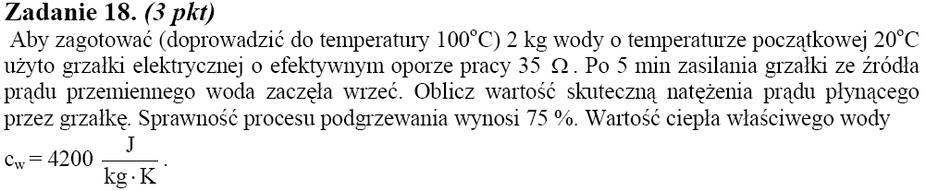
9.6
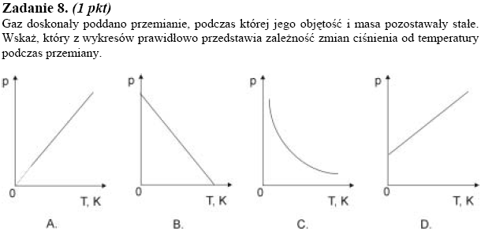
9.7
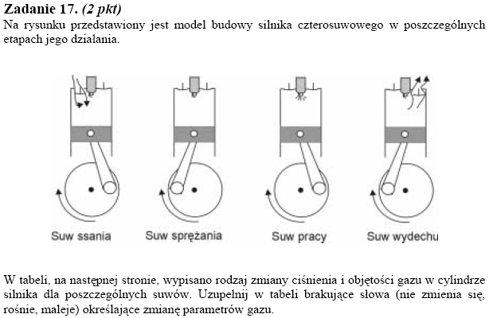
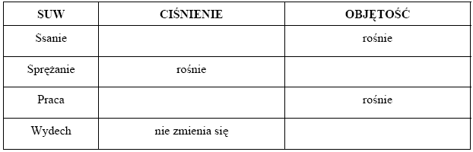
9.8
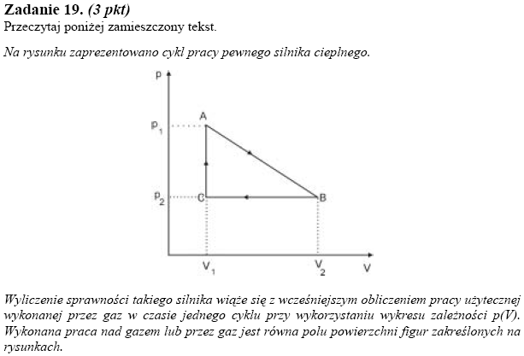
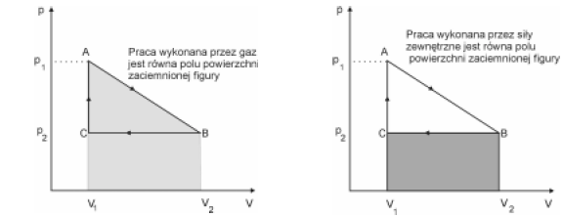
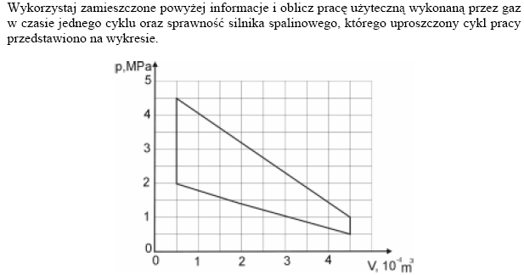
9.9
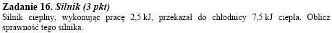

9.10
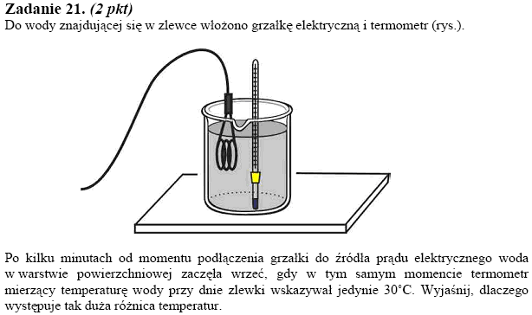
9.11
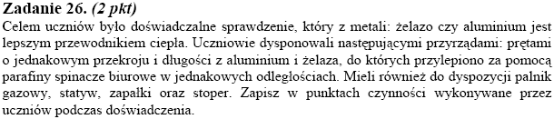
9.12
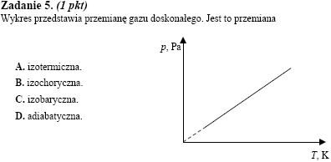
9.13
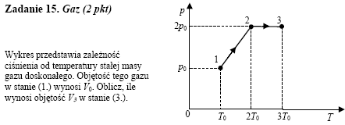
9.14
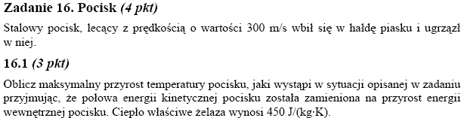
9.15
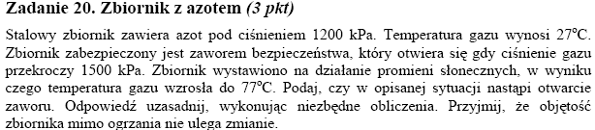
9.16
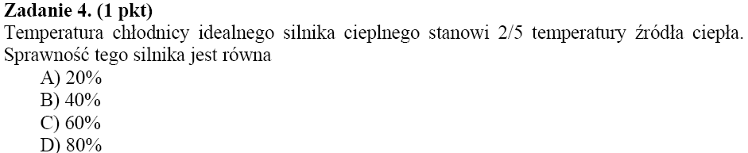
9.17
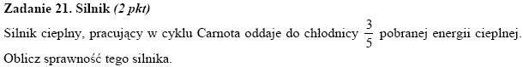
9.18
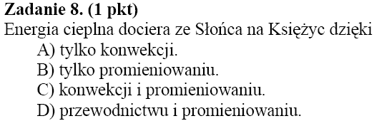
9.19
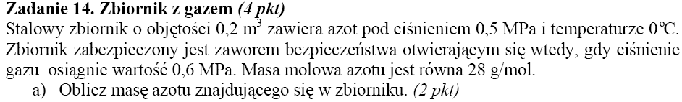
9.20
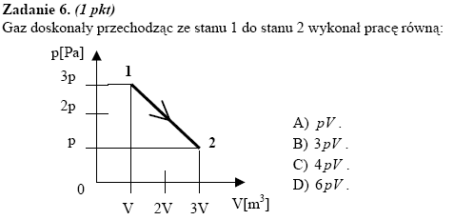
9.21
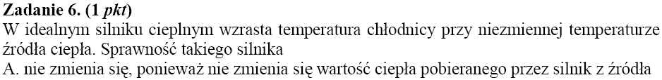
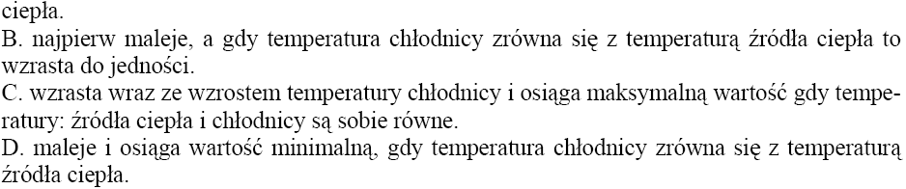
9.22
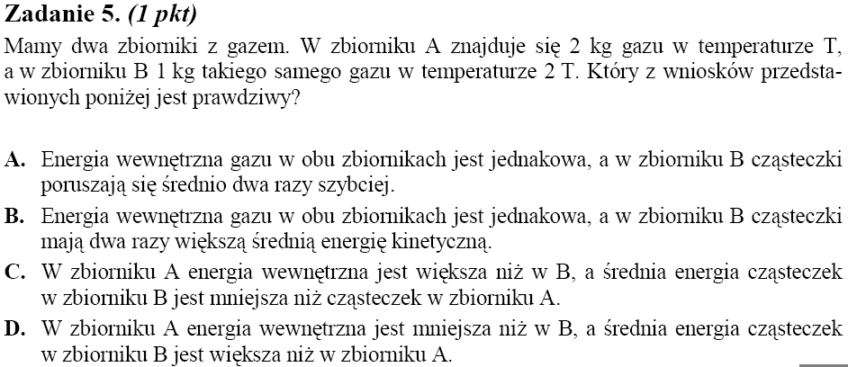
9.23
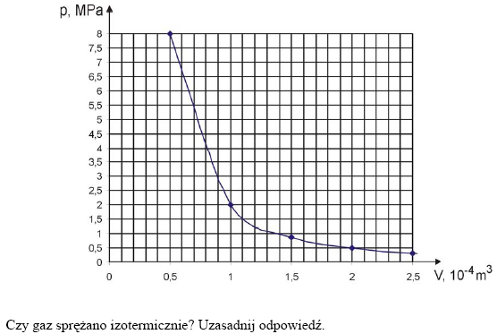
9.24
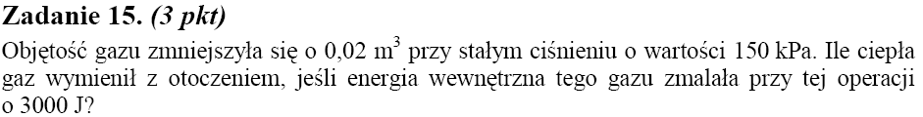

9.25
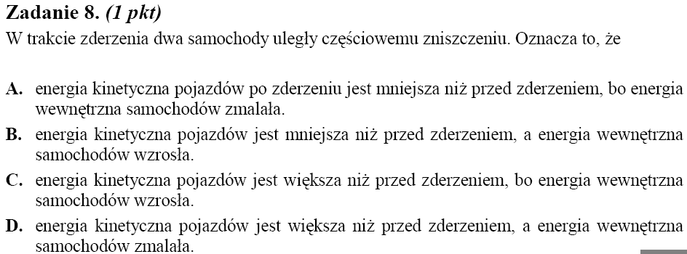
9.26
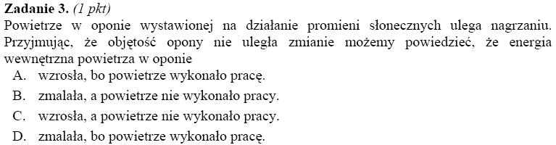
9.27
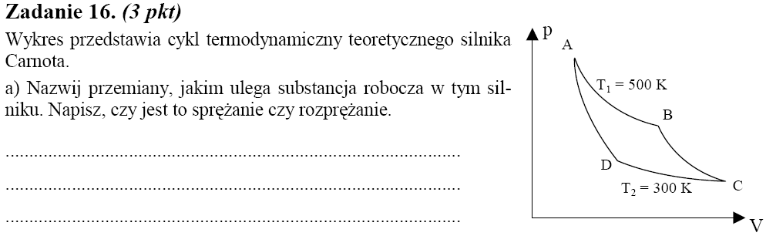
9.28
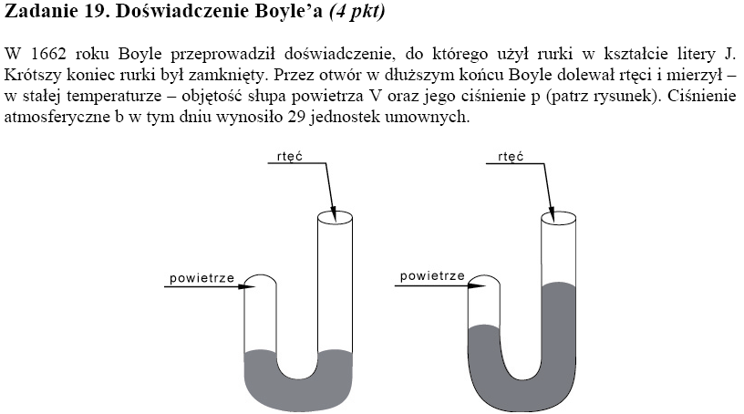
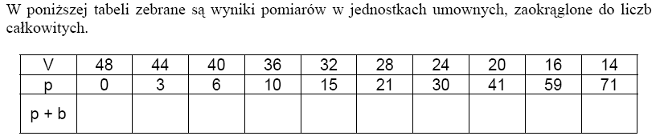
9.29
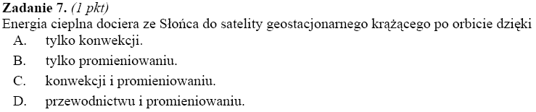
9.30
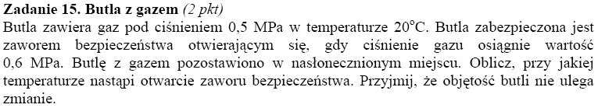
9.31
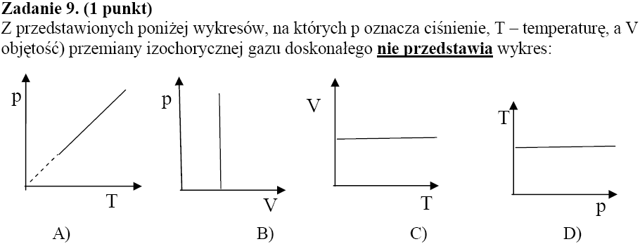
9.32
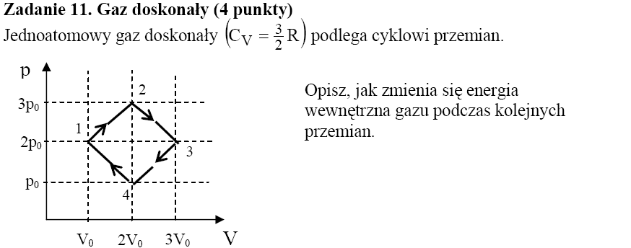
9.33
9.34
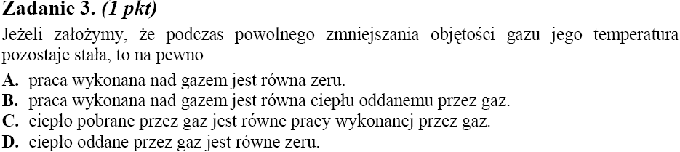
9.35
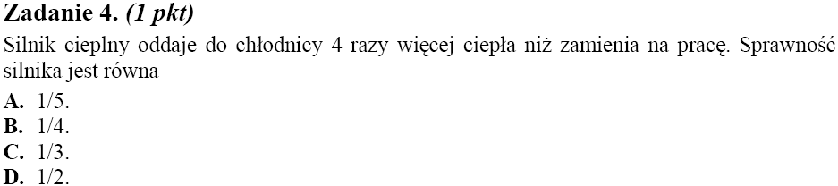
9.36
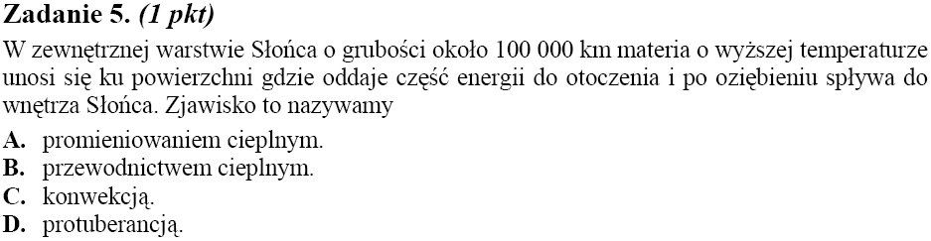
9.37
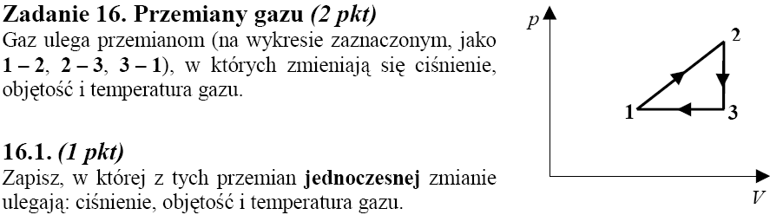
9.38
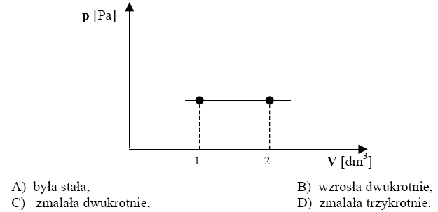
9.39
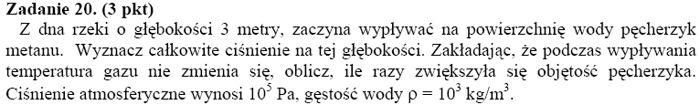
9.40
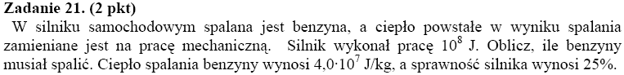

9.41
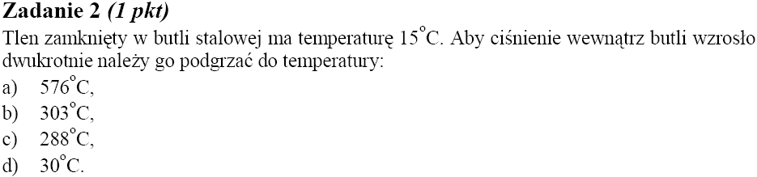
9.42
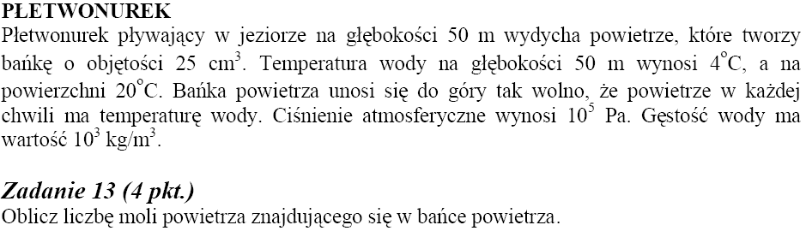
9.43
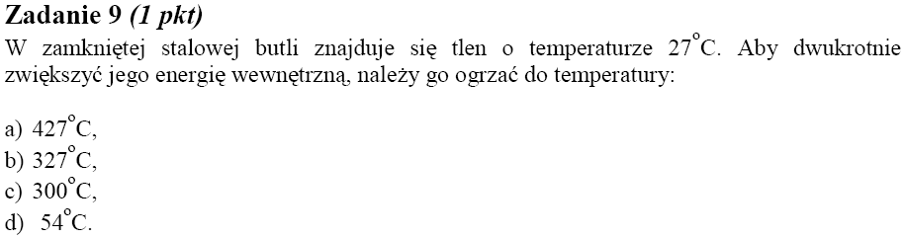
9.44
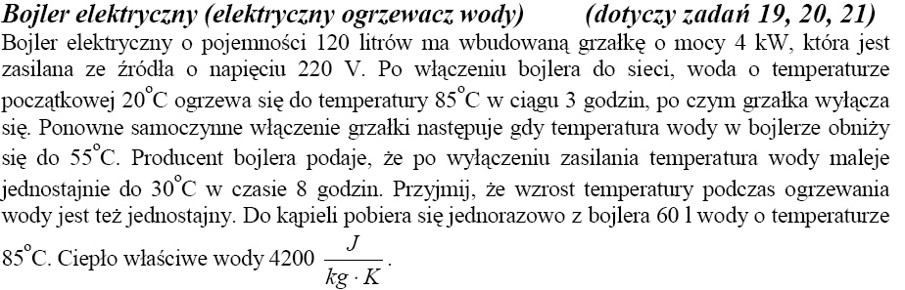
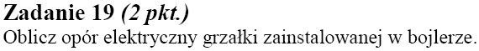
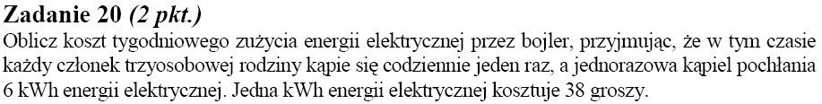
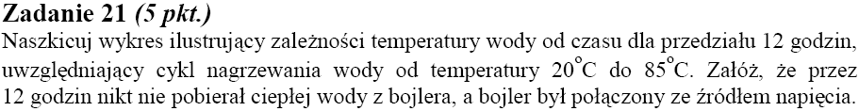

9.45

Nieprawdą jest, że sprawność cieplnego silnika teoretycznego:
- jest tym większa im mniej ciepła pobiera silnik w czasie jednego cyklu;
- zależy wprost proporcjonalnie od pracy użytecznej wykonanej przez gaz;
- dąży do 1 gdy T₁$\text{>>}$T_{2,} gdzie T₁- temperatura źródła ciepła,
T₂- temperatura chłodnicy;
- maleje wraz z obniżaniem się temperatury chłodnicy.
9.46
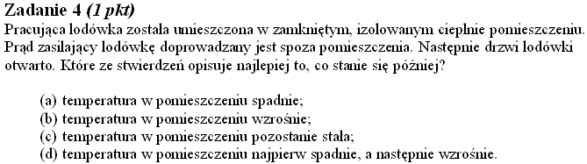
9.47
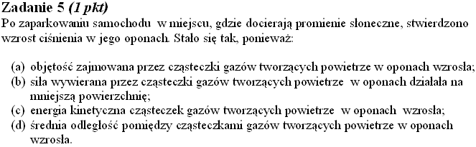
9.48
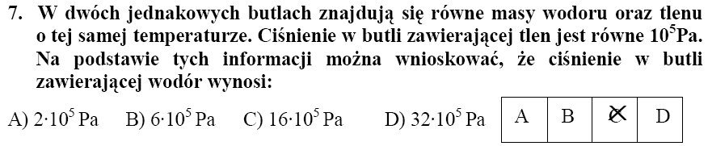

9.49
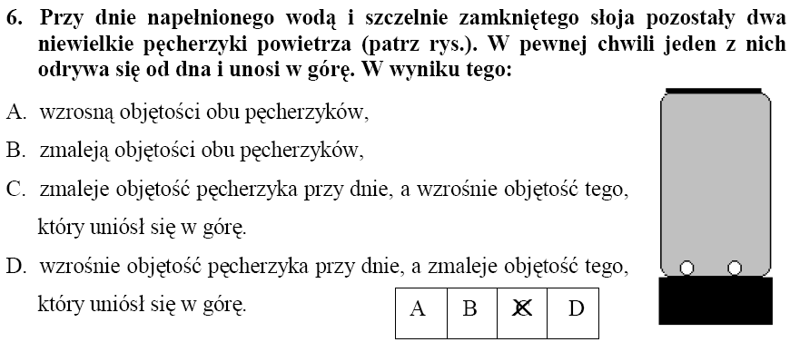
9.50
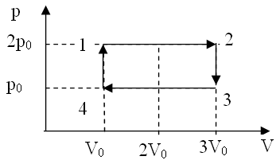
9.51
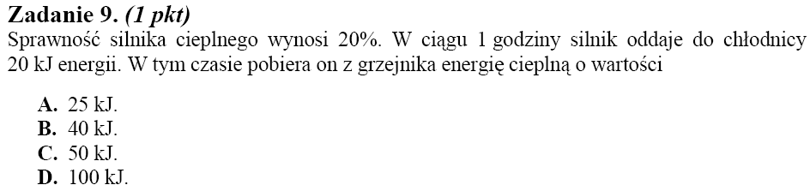
9.52
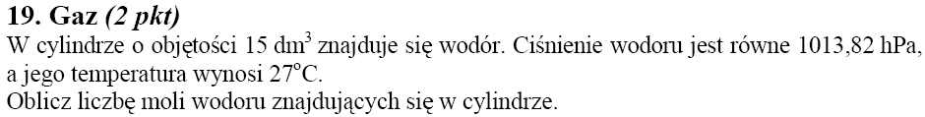

Termodynamika – zadania z arkusza II

9.53
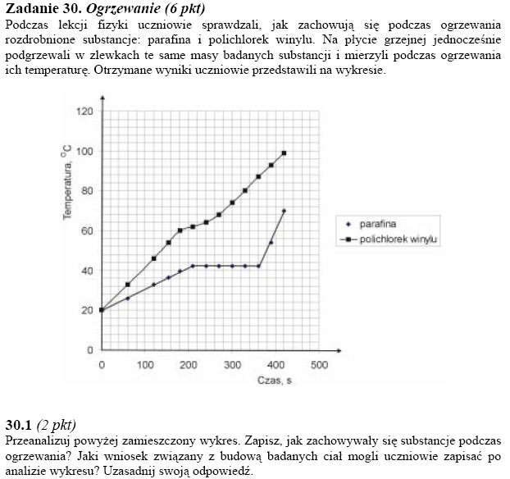
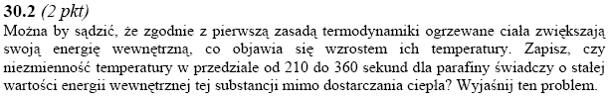
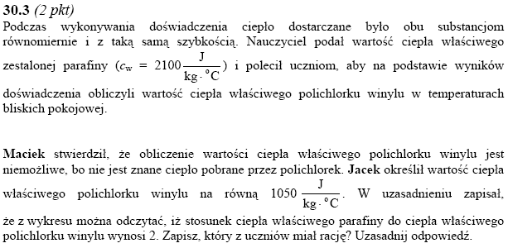
9.54
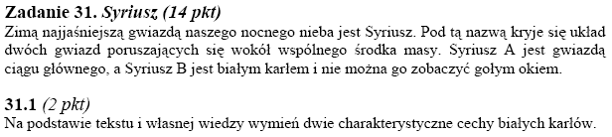
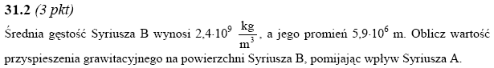
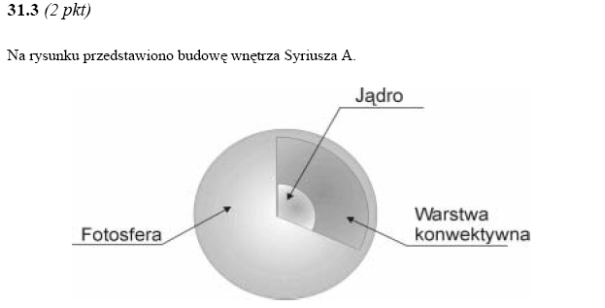
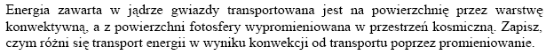
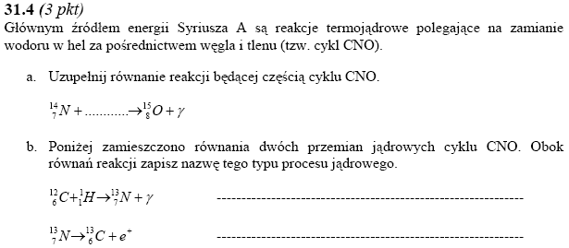
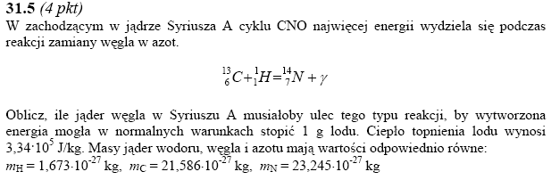
9.55
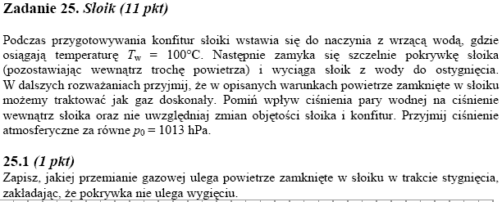
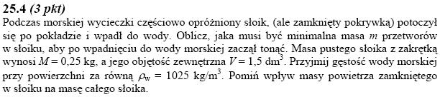
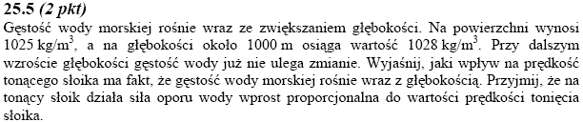
9.56
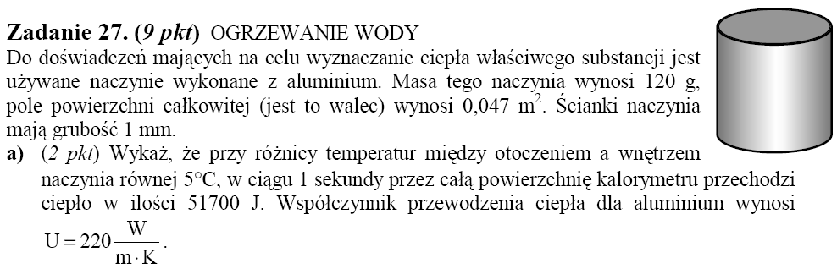
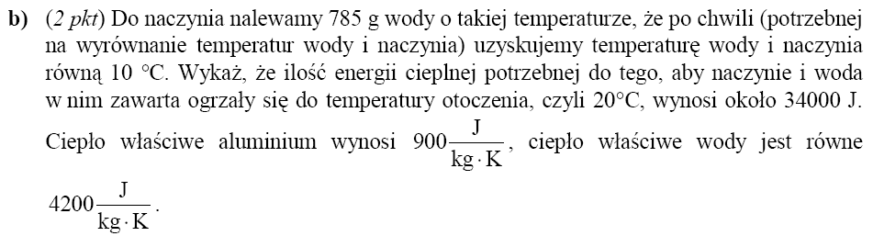
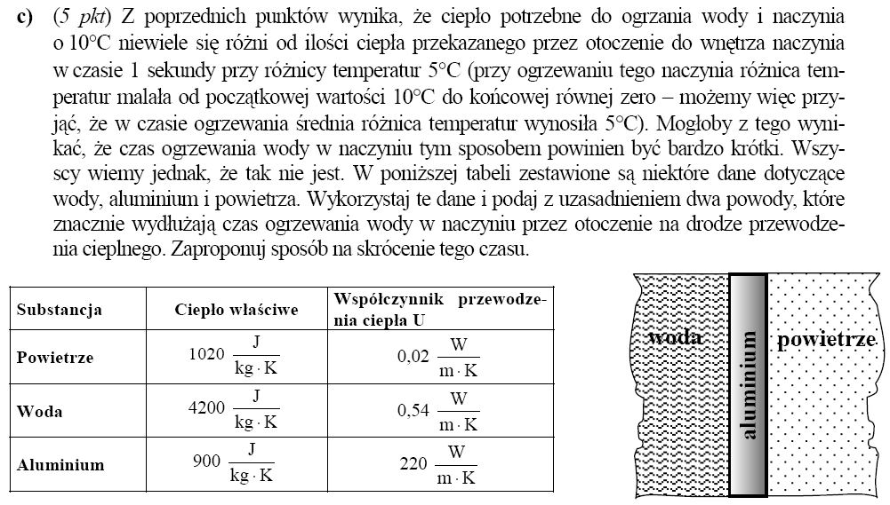
9.57
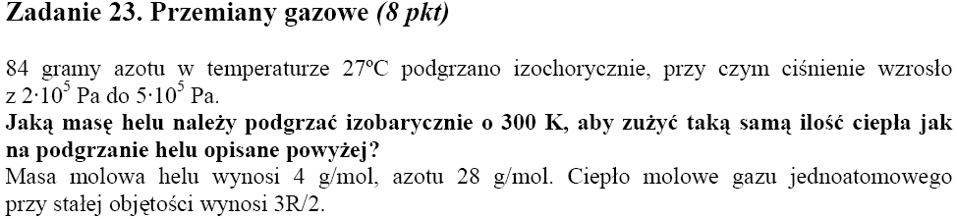
9.58
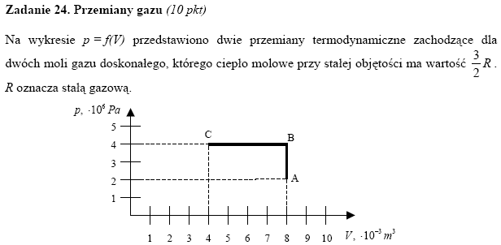
9.59
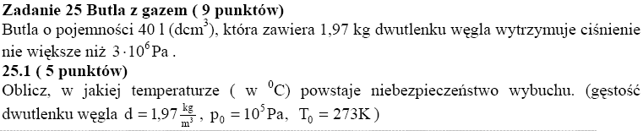
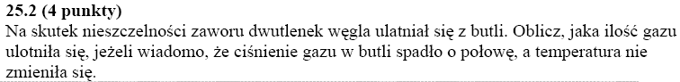
9.60
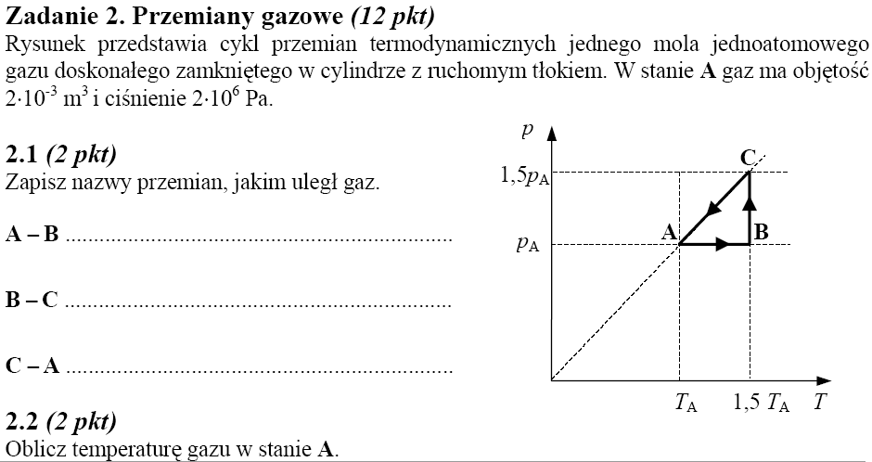
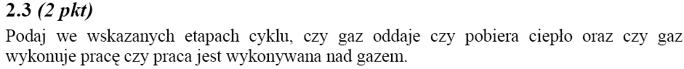
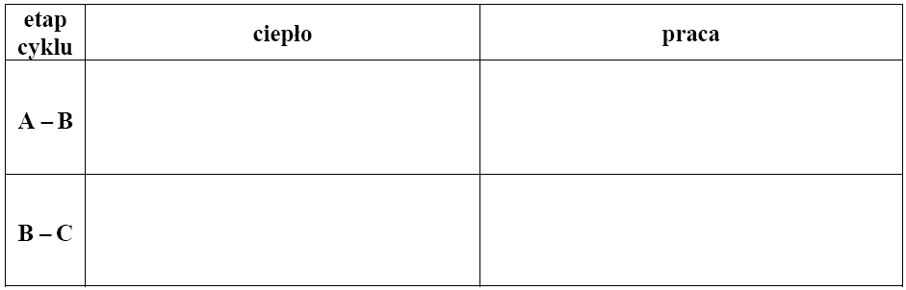
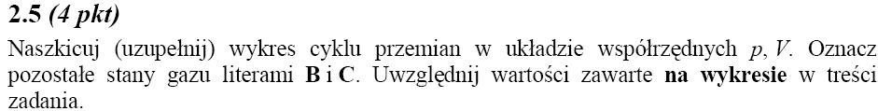
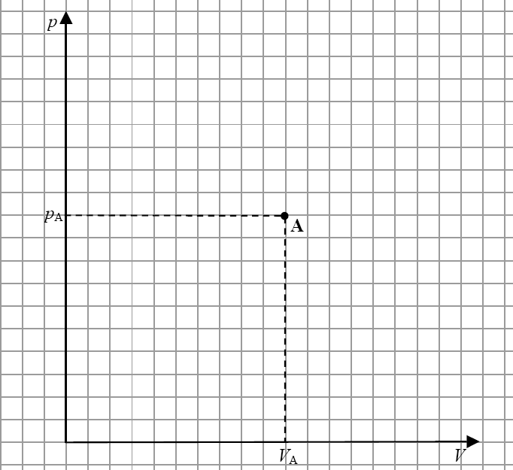
9.61
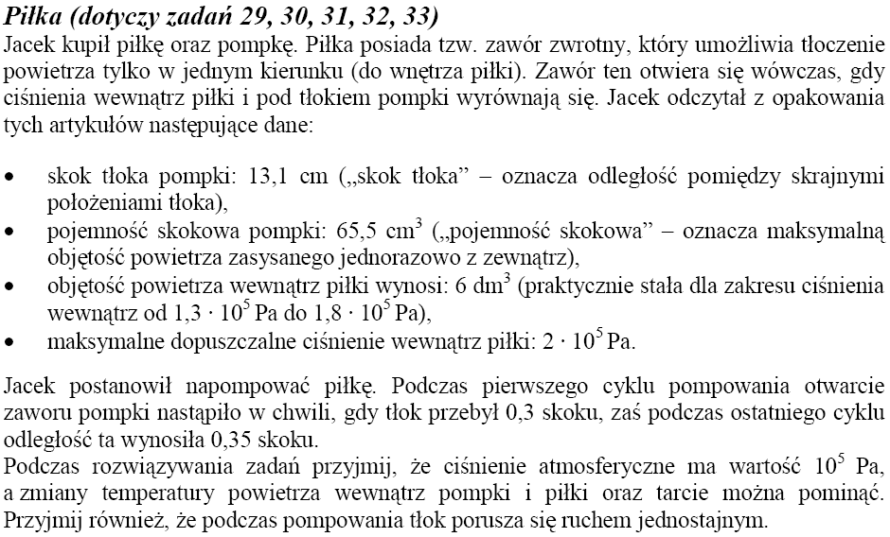
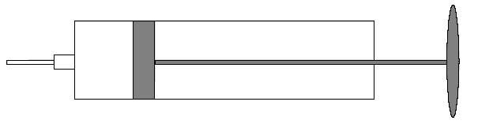
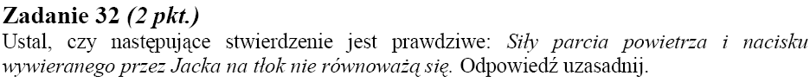
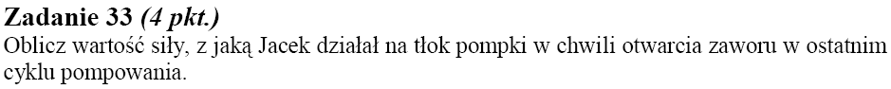
9.62
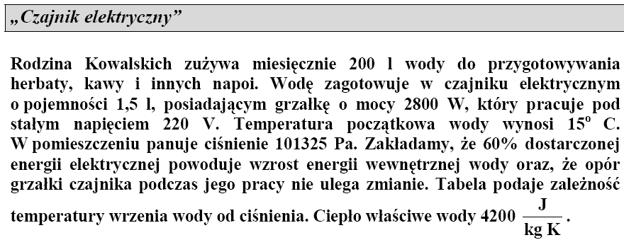
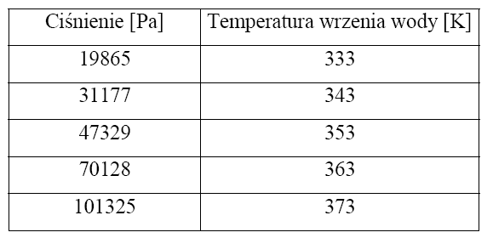
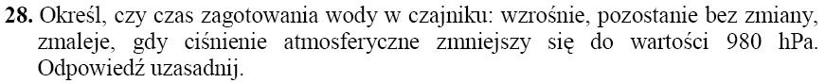

Termodynamika – inne zadania

9.63
O ile zwiększy się energia wewnętrzna powietrza zamkniętego w zbiorniku o objętości $V=2,5m^{3}$ gdy jego ciśnienie wzrośnie od wartości $p_{1}=2⋅{\text{10}}^{5}\text{Pa}$ do $p_{2}=3⋅{\text{10}}^{5}\text{Pa}\text{.}$Potraktuj powietrze jako gaz doskonały i przyjmij że jego ciepło właściwe przy stałej objętości $c_{V}=\text{729}\frac{J}{\text{kgK}}$ a masa cząsteczkowa $M=\text{29}⋅{\text{10}}^{−3}\frac{\text{kg}}{\text{mol}}\text{.}$
9.64
Pęcherzyk powietrza o objętości początkowej $V_{1}=2{\text{cm}}^{3}$ odrywa się od dna jeziora o głębokości $h=\text{40}m\text{.}$ Temperatura na dnie wynosi $t_{1}=4^{0}C,$a na powierzchni $t_{2}={\text{20}}^{0}C\text{.}$ Ciśnienie atmosferyczne wynosi $p={\text{10}}^{5}\text{Pa}\text{.}$ Obliczyć objętość pęcherzyka tuż przed wynurzeniem się. Temperatura powietrza w pęcherzyku jest równa zawsze temperaturze otaczającej go wody.
9.65
Do kalorymetru mosiężnego o masie $m_{1}=\text{220}g$zawierającego $m_{2}=\text{250}g$ wrzucono $m_{3}=\text{15}g$ o temperaturze $t_{1}=−6^{o}C\text{.}$ Temperatura końcowa mieszaniny $t_{2}=\text{16},8^{o}C\text{.}$ Obliczyć początkową temperaturę wody w kalorymetrze. Ciepło właściwe mosiądzu $c_{1}=3,\text{86}⋅{\text{10}}^{2}\frac{J}{\text{kgK}}$, wody $c_{2}=4,\text{19}⋅{\text{10}}^{3}\frac{J}{\text{kgK}}$ a lodu $c_{3}=2,1⋅{\text{10}}^{3}\frac{J}{\text{kgK}}$, ciepło topnienia lodu $c_{4}=3,\text{35}⋅{\text{10}}^{5}\frac{J}{\text{kg}}\text{.}$

